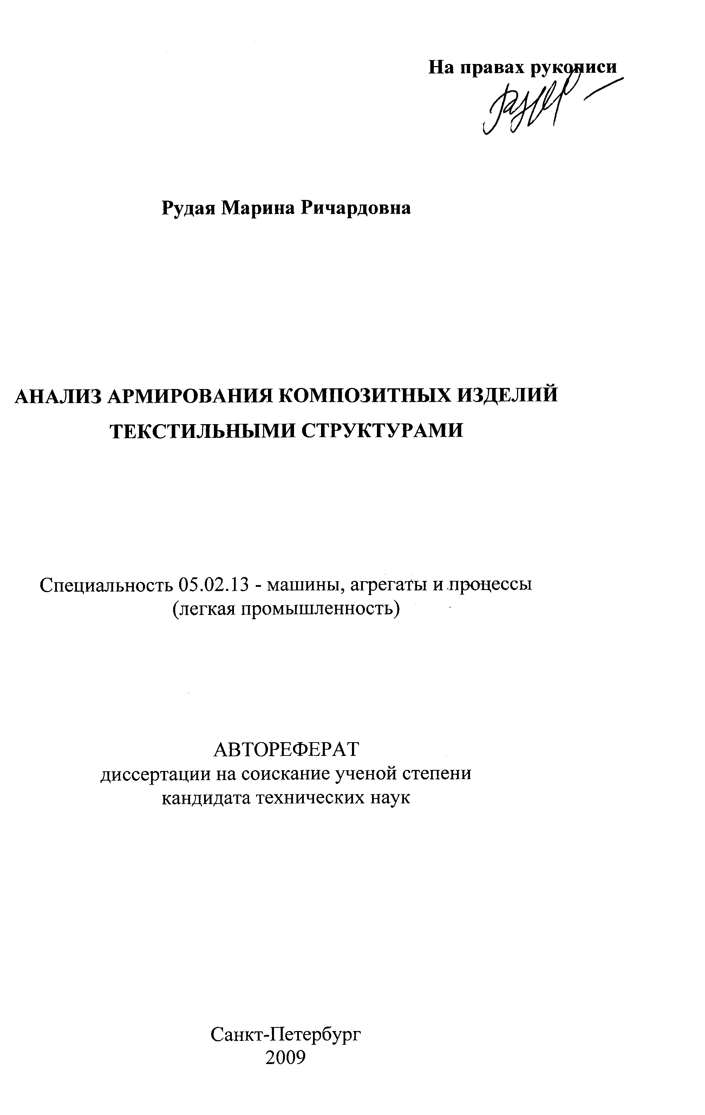
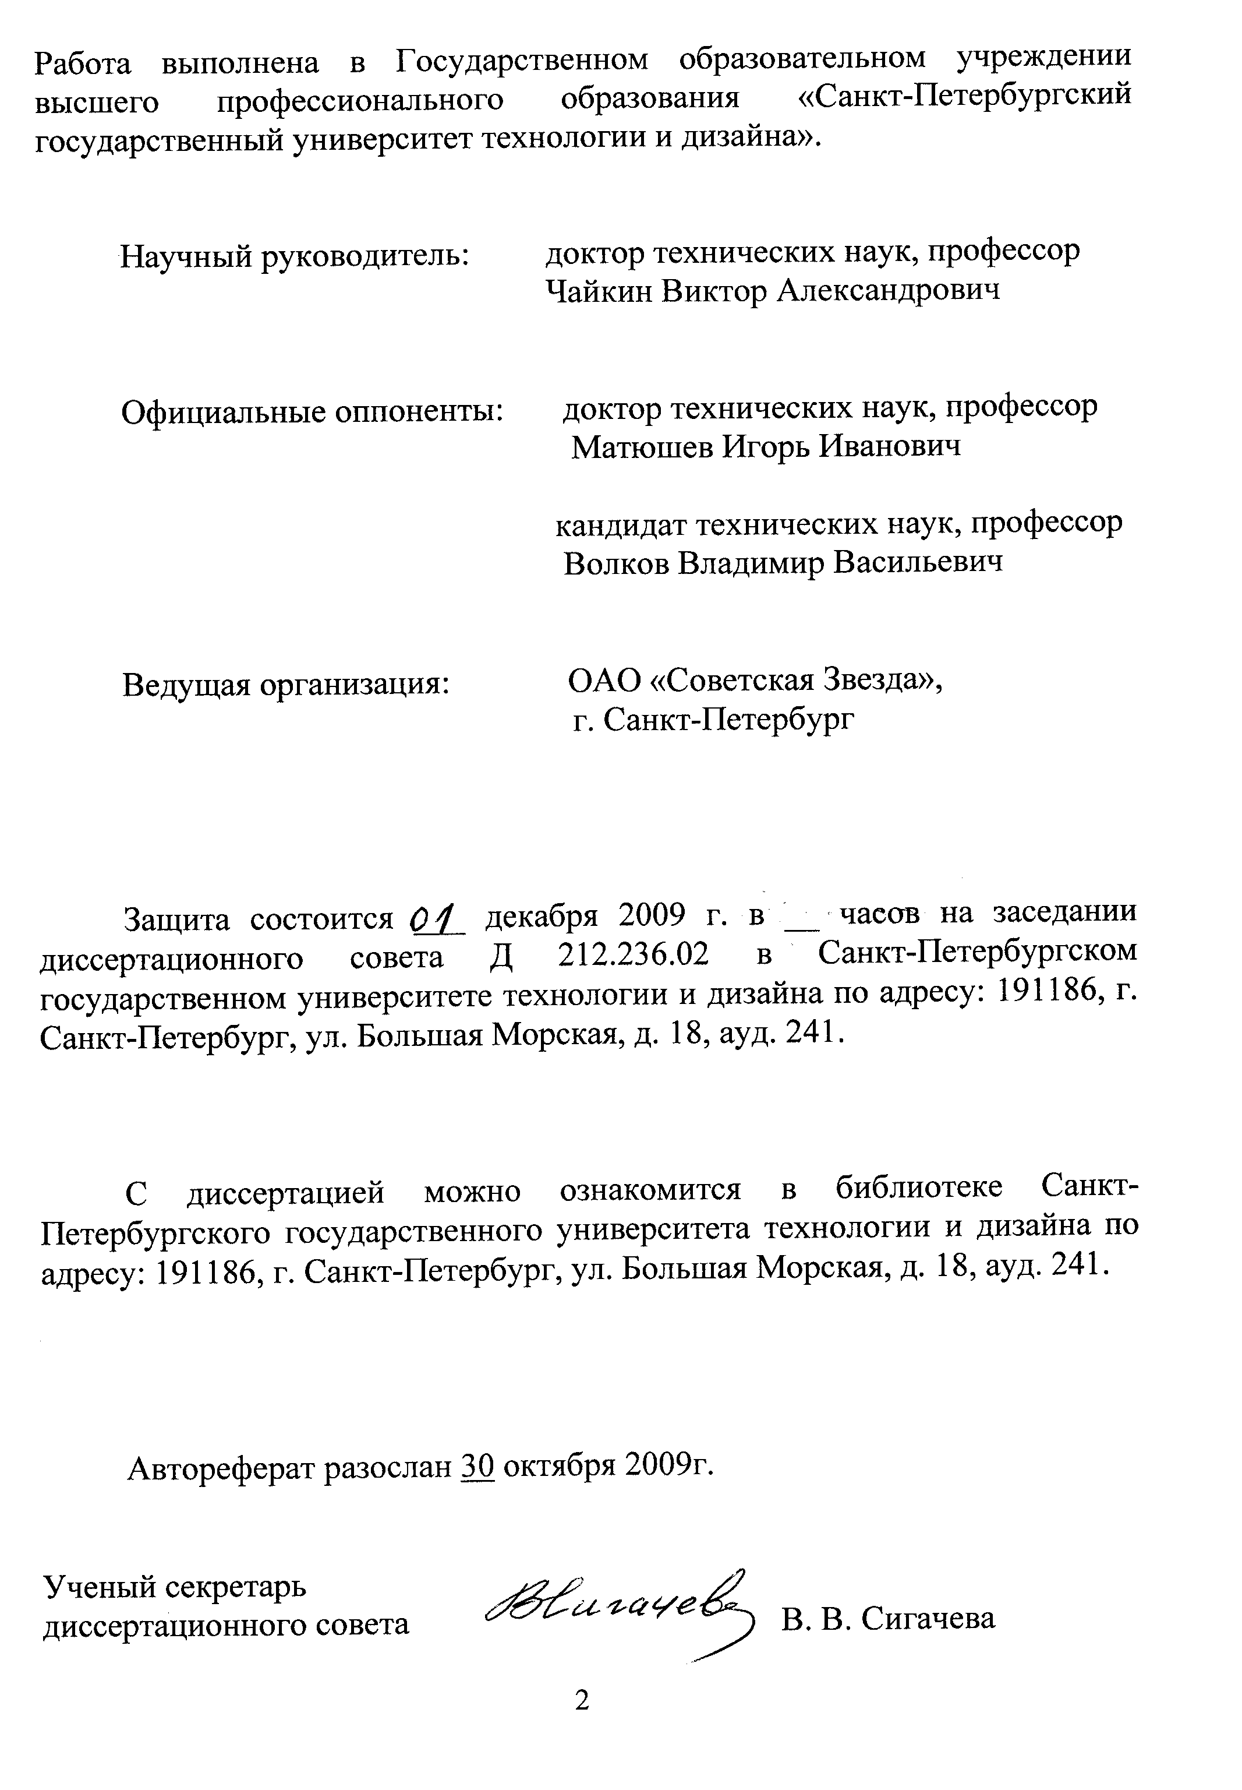

ОБЩАЯ ХАРАКТЕРИСТИКА РАБОТЫ

Актуальность темы. При изготовлении композитных изделий в качестве армирующих материалов широко применяются текстильные и трикотажные полотна, оболочки, ленты и нити. Нередко, в процессах укладки таких материалов на поверхность армируемого изделия, они образуют морщины, складки и другого рода иррегулярности своих геометрических характеристик. Эти иррегулярности, сохраняясь внутри матрицы готового изделия, снижают его прочностные характеристики и долговечность, стимулируя образование и развитие трещин и других дефектов его материала.
Устранение и снижение эффекта указанных недостатков укладки армирующих материалов может быть достигнуто, с одной стороны, за счет рационализации выбора их текстильных структур и их деформационных характеристик. С другой стороны, по крайней мере, частичное устранение этих недостатков может достигаться за счет совершенствования процессов манипулирования материалами при их укладке. Реализация обоих этих способов совершенствования композитных изделий в настоящее время затрудняется отсутствием достаточно эффективных методов расчета деформаций и напряжений, возникающих в указанных материалах в процессах их взаимодействии с армируемым телом. Этим объясняется актуальность проблемы математического моделирования и анализа этих процессов и, соответственно, темы настоящей диссертации.

Цель и задачи работы.
Целью работы является разработка и совершенствование методов расчета деформаций и напряжений, возникающих в используемых для армирования композитов текстильных материалах при их взаимодействии с армируемым телом.
Для достижения этой цели были поставлены и решены следующие задачи.
1. Систематизация и анализ научно-технической информации по проблемам и направлениям повышения качества композитов при использовании текстильных тканей, лент и нитей в качестве армирующих материалов.
2. Изучение существующих механизмов и приспособлений для укладки армирующих текстильных материалов.
3. Разработка математических моделей взаимодействия мягких оболочек с обтягиваемыми ими осесимметричными телами.
4. Разработка аналитических и численных методик выявления зон образования морщин и складок на оболочках.
3
5. Разработка методов расчета деформаций и напряжений в лентах, наматываемых на осесимметричные поверхности с оценкой возникающих неоднородностей и деформаций текстильных структур лент.
6. Разработка рекомендаций по подбору материалов и текстильных структур используемых лент, технических средств по проектированию технологий наматывания.

Методы и средства исследований. В работе использовались методы классической механики сплошной среды и наследственной механики, теория мягких оболочек, вариационное исчисление, асимптотические и численные методы решения краевых задач для дифференциальных уравнений, методы программирования в системе Matlab.

Научная новизна. В процессе работы над диссертацией получены следующие существенно новые результаты.
1. Для упругих армирующих оболочек методом малого параметра получено общее решение задачи по армированию тела вращения, имеющего меридианы произвольного вида. Это решение является основой простого анализа конкретных задач, соответствующих различным формам армируемого тела и различным способам удержания оболочки на его поверхности.
2. Разработана методика определения условий и областей образования морщин и складок на текстильных оболочках, армирующих тела вращения.
3. Разработан метод расчета деформаций и напряжений возникающих в ленте с наследственными свойствами, при ее наматывании на поверхность армируемой трубы.

Практическая значимость и реализация результатов работы.
Теоретические положения диссертации реализованы в виде расчетных формул, алгоритмов и программ для расчета напряженно-деформированного состояния текстильных структур, используемых при армировании композитных изделий, для определения условий и областей образования дефектов укладки этих структур. Эти результаты могут использоваться при проектировании процессов формирования композитных изделий. Они используются при работе по гранту Минобрнауки России (аналитическая ведомственная целевая программа "Развитие научного потенциала высшей школы (2009−2010 годы)"), рег. № 3270 , а также в учебном процессе при чтении магистрам СПГУТД курсов «Механика нити и теория наматывания» и «Механика мягких оболочек и тканей»

4
Апробация работы. Основные положения работы были доложены на следующих конференциях.
1. V Международная конференция «Научно-технические проблемы прогнозирования надежности и долговечности конструкций и методы их решения», СПбГПУ, Санкт-Петербург 2003;
2. Межвузовская научно-техническая конференция аспирантов и студентов «Молодые ученые – развитию текстильной и легкой промышленности» (ПОИСК_2004), г. Иваново;
3. Международная научно-техническая конференция «Современные наукоемкие технологии и перспективные материалы текстильной и легкой промышленности», (Прогресс – 2008). Иваново – 2008;
4. Всероссийская научно-техническая конференция «Дни науки-2008», Санкт-Петербург 2008;
5. Всероссийская научно-техническая конференция студентов и молодых ученых «Проблемы экономики и прогрессивные технологии в текстильной, легкой и полиграфической отраслях промышленности» (Дни науки – 2009). Санкт-Петербург, 2009;
6. XXXVII Summer School – Conference “Advanced problems in Mechanics”. St. Petersburg, 2009.

Публикации. По теме диссертации опубликовано 14 работ, из них 2 в изданиях, рекомендованных «Переченем ВАК» РФ, получено 1 свидетельство о регистрации программы для ЭВМ.

Структура и объем работы. Диссертация состоит из введения, пяти глав, заключения, списка использованной литературы из 108 наименований. Вся работа изложена на 127 страницах, содержит 28 рисунков, 4 таблицы, 2 приложения.

СОДЕРЖАНИЕ РАБОТЫ

Во введении обоснована актуальность темы диссертационной работы, сформулированы цель и задачи исследования, определены научная новизна и практическая значимость работы
В первой главе выполнен анализ научно-технической информации по проблемам создания композитов, армируемых текстильными структурами. Рассмотрены известные механизмы и приспособления для укладки армирующих материалов При этом установлено, что сфера применения такого рода композитов быстро расширяется, что обусловлено постоянным совершенствованием механических и физических характеристик используемых при их создании материалов.

5
В то же время оборудование для формирования композитных изделий может быть оценено как вполне удовлетворительное только в области создания изделий, имеющих плоские или цилиндрические формы. При создании композитных изделий, имеющих сложную геометрию, механизированные методы укладки лент и тканей приводят к образованию значительных дефектов и в ответственных случаях заменяются ручным трудом.
Анализ теоретических методов описания процессов армирования композитов показывает, что они приводят к сложным математическим проблемам и, несмотря на значительные успехи, достигнутые в ряде работ (Ames W. F., Steigmann D. J., Григолюк Э. И., Akasaka T. И др.), не обеспечивают достаточной точности расчетов и дают только качественные ориентации для проведения проектных работ.
Вторая глава содержит положения механики нитей и мягких оболочек, изложенные в формах, используемых в последующих главах. Приведены формулы, определяющие геометрические характеристики нитей, метрические коэффициенты и меры деформации оболочек, записаны уравнения равновесия оболочки в истинных напряжениях.
Эти уравнения имеют вид
(1)

(2)
где − радиус-вектор точки оболочки, соответствующей лагранжевым координатам и;
и − истинные (актуальные) напряжения на координатных линиях;
(3)

(4)
− интенсивность внешнего воздействия на оболочку;
, и − коэффициенты ее первой квадратичной формы.
В третьей главе изложены основы теории осесимметричных задач армирования изделий текстильными оболочками. В основу теории положены, полученные на основе (1) и (2) уравнения равновесия в напряжениях ортотропной оболочки, имеющей структуру полотна, при осесимметричных деформациях. Эти уравнения используются для
определения сил взаимодействия оболочек с армируемым телом.
6
Для определения деформаций оболочек используются асимптотические методы минимизации их потенциальной энергии.
Эта энергия представлена интегралом
, | (5)
где − поверхность оболочки, и − относительные удлинения уточных нитей оболочки и, соответственно, нитей основы, и − коэффициенты, отнесенные к единицам длины меридианов и параллелей оболочки, характеризующие упругость основы и утка.
Предполагается, что оболочка натянута на поверхность тела, образованного вращением вокруг оси z кривой, заданной уравнением вида
(6)
Причем, (см. Рис. 1) вследствие осевой симметрии деформации оболочки, уточные нити деформированной оболочки будут располагаться на ее меридианах, а нити основы − на параллелях.
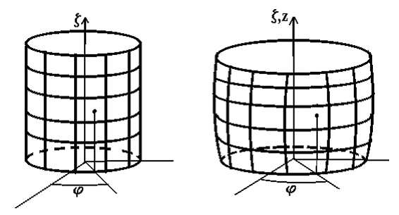
а б
Рис. 1 − Оболочка, натянутая на тело вращения
В качестве лагранжевых координат частицы оболочки возьмем координаты и, этой частицы при недеформированном состоянии оболочки. После деформации оболочки координаты этой частицы в цилиндрической системе равны

(7)
Варьируя потенциальную энергию оболочки, получаем дифференциальное уравнения для определения ее экстремалей и дополнительное условие равенства вариации нулю. Асимптотический анализ этого уравнения и условия проведен в допущении, что
7
(8)
где, , и − параметры, имеющие размерность длины.
Равенство (8) обеспечивает малое отклонение формы тела от цилиндрической и гладкость его меридианов, если, как предполагается, малы параметры и, определенные равенствами

(9)

При нулевом значении параметра рассматриваемое тело превращается в цилиндр, радиус которого равен величине. Это обстоятельство обеспечивает возможность применения для исследования метода малого параметра, в качестве которого был взят параметр.

Четвертая глава посвящена решению задачи о взаимодействии цилиндрической оболочки с телом, соответствующим произвольной функции при произвольных способах удержания кромок оболочки.
На основании подходов и математических выкладок, изложенных в третьей главе получено уравнение

(10)

приближенно определяющее экстремали функционала энергии и дополнительное условие

(11)
используемое для получения граничных условий. Общее решение уравнения (10) записано в нулевом и первом приближениях. В каждом из этих приближений постоянные интегрирования определены для оболочки при задаваемых положениях ее кромок, при свободных кромках и при других условиях удержания кромок, которые возникают, например, при наложении оболочки на поверхность, покрытую проклеивающим составом. Использование этих результатов для расчета конкретных примеров сводится к выполнению вполне простых вычислений. В качестве

8
примера рассмотрен случай, когда форма меридиана тела соответствует равенству
(12)

При этом, рассматривая вопросы армирования различных участков труб переменного радиуса, удается получить практически важные выводы,
касающиеся армирования различных осесимметричных тел. Для примера рассмотрим оболочку, которая охватывает выпуклую часть тела, имеет длину и располагается (см. Рис. 2) симметрично относительно того из максимальных поперечных сечений тела, которое находится в плоскости.
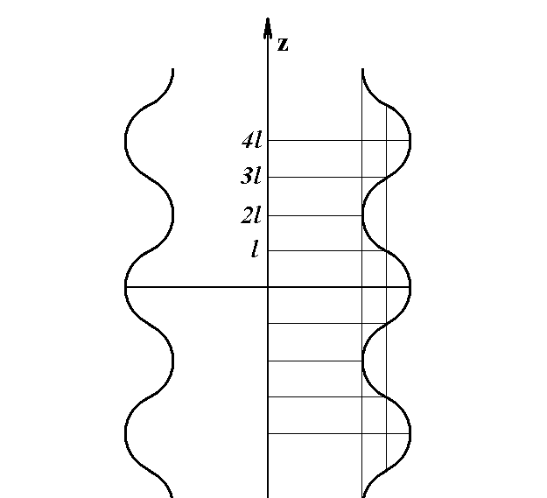

Рис. 2 Труба переменного поперечного сечения

Допустим также, что смещения верхней и нижней кромок тела (вверх и, соответственно, вниз) одинаковы и равны

(13)

В этом случае все характеристики состояния оболочки и ее давления на трубу без труда вычисляются, однако, определяющие их формулы являются труднообозримыми. Например, перемещения точек трубы в осевом направлении задаются равенством:

9
(14)
Высокая точность полученных формул полезна для проведения численных расчетов при окончательной «доводке» проектных работ. Однако для «прикидочных расчетов» полезно упрощать структуру формул, чтобы за счет некоторого снижения их точности обеспечить понимание
геометрической и механической роли входящих в них параметров. Проведение такого упрощения с учетом малости параметра позволило получить допускающие сравнительно простое осмысление результаты. В качестве примера приведем формулы для вычисления напряжений оболочки и,

(15)

(16)
а также ее нормального давления на поверхность тела:

(17)
Расчет задач, соответствующих другим размерам оболочки и другим ее положениям на поверхности тела, также сводится к определению постоянных интегрирования в общем решении уравнения (10) при условиях, определяемых способом удержания ее кромок.
10
Областям образования морщин соответствуют те точки оболочки, лагранжевы координаты которых удовлетворяют неравенству
(18)
которое сравнительно легко решается при принятой точности расчетов.

В пятой главе рассматриваются задачи наматывания ленты на тело вращения. В этом случае дефекты геометрии уложенного на поверхность тела материала могут возникнуть, как ясно из Рис. 3, а и 3, б вследствие недостаточного натяжения ленты. В условиях, соответствующих первому из этих рисунков, морщины возникают в окрестности средней линии ленты. Как показывает опыт, при некоторых условиях существуют одновременно как поперечные, так и продольные морщины. Они могут быть ликвидированы при достаточно большом натяжении ленты и при условии удержания ее кромок на достаточном расстоянии одна от другой.
В условиях, соответствующих Рис. 3, б, морщины образуются вблизи кромок ленты и могут быть ликвидированы за счет увеличения ее натяжения. Приближенные оценки величины натяжения ленты, обеспечивающего отсутствие морщин, получены на основе результатов четвертой главы.
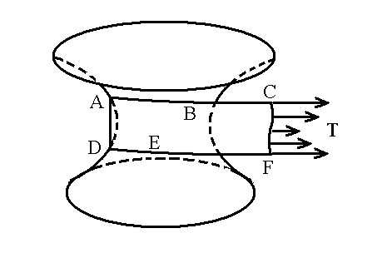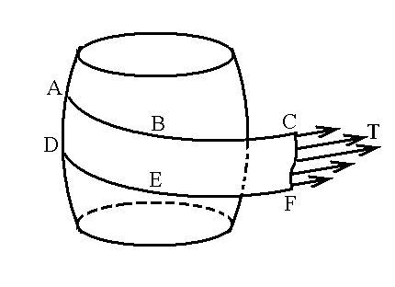
а б
Рис.3 Наматывание ленты на тела положительной и отрицательной полной кривизны
В тех случаях, когда лента наматывается на часть тела вращения, имеющую монотонно изменяющийся радиус, действующую на ленту со стороны тела нормальные усилия, стремятся сдвинуть ее в сторону убывания радиусов сечений тела. Сохранить устойчивость придаваемого ей положения лента может в тех случаях, когда между нею телом возникают достаточно большие силы трения. Приближенные оценки этих сил получены на основе рассмотрения уравнения равновесия уложенного на тело кольца, образованного лентой. Аналогичные оценки получены при

11
рассмотрении того обстоятельства, что сдвигающие текстильную ленту силы возникают и вследствие того, что образующие ее нити располагаются не по геодезическим линиям поверхности тела.
Отсутствие осевой симметрии в задачах о наматывании ленты затрудняет построение и исследование их математических моделей. В настоящей работе с высокой степенью точности удалось исследовать задачу об установившемся наматывании ленты на поверхность цилиндрической трубы. При армировании труб путем наматывания лент их напряженно-деформированное состояние часто оказывается недостаточно однородным, что снижает качество трубы.
В настоящей работе условия возникновения такого рода неоднородностей, их количественные характеристики и возможные конструктивные методы их устранения рассматриваются на примере наматывания тканой ленты, имеющей структуру полотна. Предполагается, что нити основы идут вдоль ленты и обладают реологическими свойствами, типичными для вязко-упругих полимеров.
Схема наматывания изображена на рис.4. Установившийся характер процесса обеспечивается следующими связями между его задаваемыми параметрами:
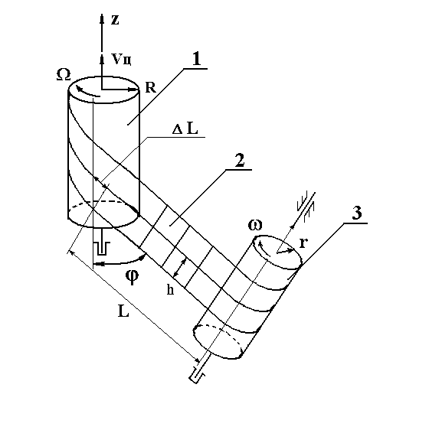

Рис.4 Схема наматывания ленты на трубу
1 − труба, 2 − лента, 3 − питающая паковка с намотанной на нее лентой.

(19)
12
Здесь − скорость, с которой лента покидает паковку; − скорость, с которой лента приходит на трубу; и − радиусы паковки и трубы, соответственно; и − угловые скорости паковки и трубы, соответственно; − угол набегания ленты.
Разработанная в диссертации общая схема расчета характеристик движения и состояния ленты была детально реализована для случая, когда нити основы имеют реологические свойства, соответствующие модели Фогта, т. е. подчиняются конститутивному уравнению, которое может быть записано в виде

(20)
где − натяжение нити, и − коэффициенты упругости и вязкости; − относительное удлинение нити; − лагранжева координата рассматриваемой частицы нити; − расстояние от этой частицы до нижней кромки ленты; − время.
Координату произвольной точки нити отсчитываем от точки ухода нити с паковки и рассматриваем как функцию от , , и . При пренебрежении инертностью ленты движение ее точек полностью описывается равенством
(21)

относительные удлинения нитей основы определяются равенством
(22)

Для определения получено конечное уравнение
(23)

которое было исследовано численно, путем построения системы графиков зависимости между двумя произвольно выбираемыми параметрами при
13
также произвольно фиксированных значениях других параметров. Была также получена приближенная формула для вычисления натяжения нити

(24)
где − относительное удлинение, присущее продольным нитям части ленты, находящейся на питающей паковке.
Полученные результаты показывают, что ленты, обладающие малой жесткостью поступают на трубу с неравномерно распределенными по их ширине напряжениями и деформациями. Для устранения этого недостатка требуется соответствующая модификация рассмотренного в работе механизма подачи ленты. Такие модификации были изучены теоретически и на основе проведения опытов на установке для наматывании труб.

ОСНОВНЫЕ РЕЗУЛЬТАТЫ И ВЫВОДЫ ПО РАБОТЕ

Выполнена научно-квалификационная работа, в которой изложены научно обоснованные технические и технологические разработки, имеющие существенное значение для производства и эксплуатации композитных изделий. В диссертации изложены результаты анализа взаимодействия твердых тел с текстильными полотнами, оболочками и лентами. На основании исследований можно сделать следующие выводы.
1. Выполнена систематизация научно-технической информации по направлениям повышения качества композитов путем использования текстильных армирующих материалов и соответствующих укладочных механизмов.
2. Для упругих армирующих оболочек методами классического вариационного исчисления получены и исследованы дифференциальные уравнения, определяющие их взаимодействие с произвольными телами вращения.
3. Для различных тел вращения получены асимптотические оценки деформаций и напряжений, возникающих в натягиваемых на них оболочках. На этой основе разработаны эффективные способы определения областей оболочек, покрывающихся складками и морщинами.
4. Разработаны методы определения параметров оболочек, обеспечивающих отсутствие их морщения при натягивании на тело вращения.
5. Получены критерии устойчивости на поверхности тела вращения наматываемой на него армирующей ленты.

14
6. Разработана методика расчета напряженно-деформированного состояния, возникающего в ленте с линейными наследственными свойствами в процессе ее наматывания на поверхность трубы кругового сечения.
7. Разработана методика оценки возникающих при намотке неоднородностей и деформаций структур наматываемых лент.
8. Разработаны рекомендации по проектированию технических средств и технологий наматывания лент и нитей при создании композитных изделий.

Основные положения диссертации опубликованы в следующих работах
Статьи в журналах, входящих в «Перечень…» ВАК РФ:
1. Рудая, М. Р. Деформации и напряжения текстильной оболочки, обтягивающей тело заданной формы / Рудая М. Р., Чайкин В. А. // Швейная промышленность. – 2009, № 5 . − С. 38 – 39.
2. Рудая, М. Р. Тороидальная оболочка при малом давлении наполняющего ее газа / Майоров А. М., Рудая М. Р., Чайкин В. А. // Дизайн. Материалы. Технология. №4 (10), 2009. − С. 23 − 26.
Статьи в научных журналах и сборниках:
3. Рудая, М. Р. Задача выравнивания напряженно-деформированного состояния в лентах, используемых для армирования труб путем наматывания. / М.Р. Рудая, А.М. Майоров, П.А. Дятлова // Известия вузов. Технология легкой промышленности. – 2008, № 1, Том 1. − С. 24 – 28.
4. Рудая, М. Р Перспективы применения конструкционных композиционных материалов для машин и оборудования текстильной и легкой промышленности / К. Г. Тополиди, Б. П. Григорьев, М. Р. Рудая // Вестник СПГУТД, №5 Санкт-Петербург 2001. – С. 110–115.
5. Рудая, М. Р. О методе конечных элементов для исследования взаимодействия мягкой оболочки с охватываемым ею твердым телом / М. Р. Рудая, А. М. Майоров // Сборник научных трудов аспирантов СПГУТД, Санкт-Петербург, 2007. – С. 86 − 92.
6. Рудая М. Р. Деформационные свойства торовых оболочек при раздувании. / М.Р. Рудая, П.А. Дятлова, М.И. Голубев. // Каталог. В мире оборудования, ЛегПромБизнес, 4(79) июнь, Санкт-Петербург, 2008. – С. 24 – 26.
Материалы конференций
7. Рудая, М. Р. Применение конструкционных композитных материалов для машин текстильной и легкой промышленности // Сборник трудов V Международной конференции «Научно-технические проблемы
прогнозирования надежности и долговечности конструкций и методы их решения», СПбГПУ, Санкт-Петербург 2003. – С. 441–445.
15
8. Рудая, М. Р. Вариационные методы в задачах оптимизации параметров мягких оболочек / М. Р. Рудая, Е. В Полякова // Сборник материалов межвузовской научно-технической конференции аспирантов и студентов «Молодые ученые – развитию текстильной и легкой промышленности» (ПОИСК_2004), часть 1, г. Иваново, 2004. – С. 220–222.
9. Рудая, М. Р. Деформации структур армирующих текстильных лент при изготовлении композитных изделий путем наматывания / М. Р. Рудая, П. А. Дятлова // Международная научно-техническая конференция. «Современные наукоемкие технологии и перспективные материалы текстильной и легкой промышленности». (Прогресс 2008), Иваново 2008. –С. 158–159.
10. Рудая М. Р. Определение формы торовых оболочек при раздувании / М.Р. Рудая, П.А. Дятлова. // Материалы научно-технической конференции «Дни науки-2008», Санкт-Петербург 2008. – С.187 − 192
11. Рудая, М. Р. Деформации ленты с определяющим соотношением дифференциального типа при вытягивании / М. Р. Рудая, А. М. Майоров, В. А. Лутов // Всероссийская научно-техническая конференция студентов и молодых ученых «Проблемы экономики и прогрессивные технологии в текстильной, легкой и полиграфической отраслях промышленности» (Дни науки – 2009). Сборник статей. Санкт-Петербург, 2009. – С. 61 − 66.
12. Рудая М.. Анализ напряженно-деформированного состояния ленты при ее наматывании на цилиндр./ П. Дятлова, М. Рудая, А. Майоров // Proceedings of XXXVII Summer School – Conference “Advanced problems in Mechanics”. St. Petersburg, 2009. − С. 204 – 210.
13. . Рудая М.. Анализ напряженно-деформированного состояния ленты при ее наматывании на цилиндр / П. Дятлова, М. Рудая, А. Майоров. // Book of abstracts of XXXVII Summer School – Conference “Advanced problems in Mechanics. St. Petersburg, 2009. − С. 34 - 35.

Свидетельство о регистрации программ для ЭВМ
14. Рудая, М. Р. Анализ напряженно-деформированного состояния ленты, наматываемой на армируемую цилиндрическую оболочку. / П.А. Дятлова, М.Р. Рудая. // Свидетельство о государственной регистрации программы для ЭВМ №2009611142. Зарегистрировано в Реестре программ для ЭВМ 20 февраля 2009 г.

Оригинал подготовлен автором
Подписано в печать 30.10.2009 г. Формат 60х84 1/16. Усл. печ. л.1,0.
Тираж 100 экз. Отпечатано в ООО «АРТ-Копи»
190068, Санкт-Петербург, ул. Садовая д. 54
16

